Лабораторная работа 2-2. Функции и пределы.

Готовимся к работе. Обнуляем данные в памяти компьютера.
>
Подключаем библиотеки графики.
> with(plots): with(plottools):

Пределы функций.

Раскрытие неопределенности вида [0/0].
> Limit((x^2-3*x+2)/(x^2-5*x+6),x=2) = limit((x^2-3*x+2)/(x^2-5*x+6),x=2);
> Limit(((cos(x))^(1/3)-1)/((cos(2*x))^(1/5)-1),x=0) = limit(((cos(x))^(1/3)-1)/((cos(2*x))^(1/5)-1),x=0);
> Limit((exp(3*x)-1)/(exp(5*x)-1),x=0) = limit((exp(3*x)-1)/(exp(5*x)-1),x=0);
> Limit((sin(3*x)-sin(2*x))/(sin(5*x)-sin(4*x)),x=0) = limit((sin(3*x)-sin(2*x))/(sin(5*x)-sin(4*x)),x=0);
Раскрытие неопределенности вида [∞/∞].
> Limit((x^2-3*x+2)/(x^2-5*x+6),x=infinity) = limit((x^2-3*x+2)/(x^2-5*x+6),x=infinity);
> Limit(ln(x)/x,x=infinity) = limit(ln(x)/x,x=infinity);
> Limit(((2*x^3+4*x+5)*(x^2+x+1))/((x+2)*(x^4+2*x^3+7*x^2+x-1)),x=infinity) = limit(((2*x^3+4*x+5)*(x^2+x+1))/((x+2)*(x^4+2*x^3+7*x^2+x-1)),x=infinity);
Раскрытие неопределенности вида [∞-∞].
> Limit(sqrt(x^2-4*x)-x,x=infinity) = limit(sqrt(x^2-4*x)-x,x=infinity);
> Limit(sqrt(x^2-4*x)-x,x=-infinity) = limit(sqrt(x^2-4*x)-x,x=-infinity);
> Limit(1/(x-2)-12/(x^3-8),x=2) = limit(1/(x-2)-12/(x^3-8),x=2);
Раскрытие неопределенности вида [0⋅∞].
> Limit((1-x)*tan(Pi*x/2),x=1) = limit((1-x)*tan(Pi*x/2),x=1);
Раскрытие неопределенности вида [0^∞].
> Limit(((x+1)/(x^2))^x,x=infinity) = limit(((x+1)/(x^2))^x,x=infinity);
Раскрытие неопределенности вида [1^∞].
> Limit(((x^2-1)/(x^2))^(2*x^2),x=infinity) = limit(((x^2-1)/(x^2))^(2*x^2),x=infinity);
> Limit(tan(x)^tan(2*x),x=Pi/4) = limit(tan(x)^tan(2*x),x=Pi/4);
> Limit(((2*x+3)/(2*x+1))^(x+1),x=infinity) = limit(((2*x+3)/(2*x+1))^(x+1),x=infinity);
> Limit((sin(x)/sin(2))^(1/(x-2)),x=2) = limit((sin(x)/sin(2))^(1/(x-2)),x=2);

Односторонние пределы и непрерывность функций

Первый пример. Рассмотрим функцию
> f:=x->(x-1)/(x+2);
она является разрывной. Точка разрыва
> x0:=solve(denom(f(x)));
> f(x0);
Error, (in f) numeric exception: division by zero
Предел функции слева
> Limit(f(x),x=x0,left)=limit(f(x),x=x0,left);
Предел функции справа
> Limit(f(x),x=x0,right)=limit(f(x),x=x0,right);
График функции
> plot([f(x),[x0,t,t=-10..10]],x=-4..1,y=-10..10,discont=true);
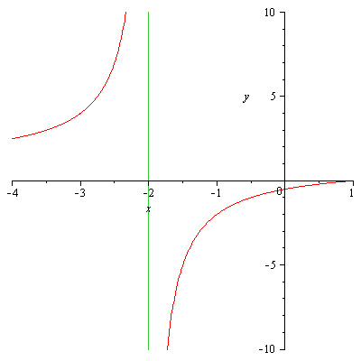
Второй пример. Рассмотрим функцию
> f:=x->arctan(1/(x-4));
она является разрывной. Точка разрыва
> x0:=4;
> f(x0);
Error, (in f) numeric exception: division by zero
Предел функции слева
> Limit(f(x),x=x0,left)=limit(f(x),x=x0,left);
Предел функции справа
> Limit(f(x),x=x0,right)=limit(f(x),x=x0,right);
График функции
> plot([f(x),[x0,t,t=-Pi/2..Pi/2]],x=-1..10,y=-Pi..Pi,discont=true);
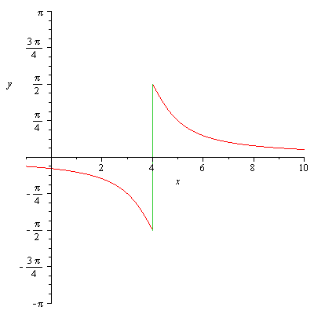

Третий пример. Рассмотрим функцию
> f:=x->(x^2-25)/(x-5);
она является разрывной. Точка разрыва
> x0:=solve(denom(f(x)));
> f(x0);
Error, (in f) numeric exception: division by zero
Предел функции слева
> Limit(f(x),x=x0,left)=limit(f(x),x=x0,left);
Предел функции справа
> Limit(f(x),x=x0,right)=limit(f(x),x=x0,right);
Упростим (сократим) функцию
> normal(f(x));f1:=x->x+5;
График функции и вертикальной асимптоты
> g1:=plot(f(x),x=-1..10,y=-1..20,discont=true):
> g2:=point([[x0,f1(x0)]],symbol=circle,symbolsize=20):
> display(g1,g2);
